[Skip to content](https://freslypotokatublog.wordpress.com/xi-tkj-1/pengertianfungsijenis-jenis-dan-manfaat-microcontroler/" \l "content)

MENU

[FRESLY POTOKATU](https://freslypotokatublog.wordpress.com/)

RAHMAT PRATAMA X TKJ 2 SISKOM

# **PENGERTIAN,FUNGSI,JENIS-JENIS DAN MANFAAT MICROCONTROLER !**

### **1.       PENGERTIAN MIKROKONTROLER**

Mikrokontroler adalah sebuah chip terintegrasi yang biasanya menjadi bagian dari sebuah embedded system(sistem yang didesain untuk melakukan satu atau lebih fungsi khusus yang real time). Mikrokontroler terdiri dari CPU, Memory, I/O port dan timer seperti sebuah komputer standar, tetapi karena didesain hanya untuk menjalankan satu fungsi yang spesifik dalam mengatur sebuah sistem, mikrokontroler ini bentuknya sangat kecil dan sederhana dan mencakup semua fungsi yang diperlukan pada sebuah chip tunggal.

Mikrokontroler berbeda dengan mikroprocesor, yang merupakan sebuah chip untuk tujuan umum yang digunakan untuk membuat sebuah komputer multi fungsi atau perangkat yang membutuhkan beberapa chip untuk menangani berbagai tugas. Mikrokontroler dimaksudkan untuk menjadi mandiri dan independen, dan berfungsi sebagai komputer khusus yang kecil.

### **2.       FUNGSI MIKROKONTROLER**

* Fungsi mikrokontroler ada banyak sekali sampai tidak bisa disebutin semua tapi ada beberapa yang penting – penting saja yaitu :

1. Sebagai Counter
2. Sebagai Decoder dan Encoder
3. Sebagai Flip –  Flop
4. Sebagai Pembangkit Osilasi
5. Sebagai Timer / Pewaktu
6. Sebagai ADC ( Analog Digital Converter )
7. Lan Sak Piturute…

### **3.       JENIS – JENIS MIKROKONTROLER**

### **1. MIKROKONTROLER AVR**

Mikrokonktroler Alv and Vegard’s Risc processor atau sering disingkat AVR merupakan mikrokonktroler RISC 8 bit. Karena RISC inilah sebagian besar kode instruksinya dikemas dalam satu siklus clock.

Mikrokontroler AVR merupakan salah satu jenis arsitektur mikrokontroler yang menjadi andalan Atmel. Arsitektur ini dirancang memiliki berbagai kelebihan dan merupakan penyempurnaan dari arsitektur mikrokontroler-mikrokontroler yang sudah ada.

Berbagai seri mikrokontroler AVR telah diproduksi oleh Atmel dan digunakan di dunia sebagai mikrokontroler yang bersifat low cost dan high performance. Di Indonesia, mikrokontroler AVR banyak dipakai karena fiturnya yang cukup lengkap, mudah untuk didapatkan, dan harganya yang relatif terjangkau.

**A. Varian Mikrokontroler AVR**

Antar seri mikrokontroler AVR memiliki beragam tipe dan fasilitas, namun kesemuanya memiliki arsitektur yang sama, dan juga set instruksi yang relatif tidak berbeda. Tabel dibawah ini membandingkan beberapa seri mikrokontroler AVR buatan Atmel.

[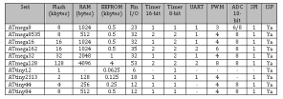](https://gabrielwambrauwtkj.files.wordpress.com/2014/09/1.png)

Keterangan:

* Flashadalah suatu jenis Read Only Memory yang biasanya diisi dengan program hasil buatan manusia yang harus dijalankan oleh mikrokontroler
* RAM (Random Acces Memory) merupakan memori yang membantu CPU untuk penyimpanan data sementara dan pengolahan data ketika program sedang running
* EEPROM (Electrically Erasable Programmable Read Only Memory) adalah memori untuk penyimpanan data secara permanen oleh program yang sedang running
* Port I/O adalah kaki untuk jalur keluar atau masuk sinyal sebagai hasil keluaran ataupun masukan bagi program
* Timer adalah modul dalam hardware yang bekerja untuk menghitung waktu/pulsa
  + UART (Universal Asynchronous Receive Transmit) adalah jalur komunikasi data khusus secara serial asynchronous
* PWM (Pulse Width Modulation) adalah fasilitas untuk membuat modulasi pulsa
* ADC (Analog to Digital Converter) adalah fasilitas untuk dapat menerima sinyal analog dalam range tertentu untuk kemudian dikonversi menjadi suatu nilai digital dalam range tertentu
* SPI (Serial Peripheral Interface) adalah jalur komunikasi data khusus secara serial secara serial synchronous
* ISP (In System Programming) adalah kemampuan khusus mikrokontroler untuk dapat diprogram langsung dalam sistem rangkaiannya dengan membutuhkan jumlah pin yang minimal

**B.  Arsitektur Mikrokontroler AVR**

Mikrokontroler AVR sudah menggunakan konsep arsitektur Harvard yang memisahkan memori dan bus untuk data dan program, serta sudah menerapkan single level pipelining. Selain itu mikrokontroler AVR juga mengimplementasikan RISC (Reduced Instruction Set Computing) sehingga eksekusi instruksi dapat berlangsung sangat cepat dan efisien. Blok sistem mikrokontroler AVR dapat dilihat dalam Gambar 2.1.

[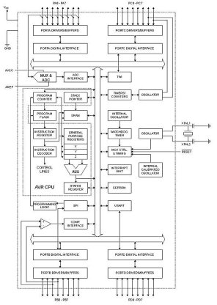](https://gabrielwambrauwtkj.files.wordpress.com/2014/09/2.png)

Gambar 2.1 **Blok Diagram Mikrokontroler AVR**

Salah satu seri mikrokontroler AVR yang banyak menjadi andalan saat ini adalah tipe ATtiny2313 dan ATmega8535. Seri ATtiny2313 banyak digunakan untuk sistem yang relatif sederhana dan berukuran kecil. Berikut adalah feature-feature mikrokontroler seri ATtiny2313.

* Kapasitas memori Flash 2 Kbytes untuk program
* Kapasitas memori EEPROM 128 bytes untuk data
* Maksimal 18 pin I/O
* 8 interrupt
* 8-bit timer
* Analog komparator
* On-chip oscillator
* Fasilitas In System Programming (ISP)

Sedangkan ATmega8535 banyak digunakan untuk sistem yang kompleks, memiliki input sinyal analog, dan membutuhkan memori yang relatif lebih besar. Berikut adalah feature-feature mikrokontroler seri ATmega8535.

* Memori Flash 8 Kbytes untuk program
* Memori EEPROM 512 bytes untuk data
* Memori SRAM 512 bytes untuk data
* Maksimal 32 pin I/O
* 20 interrupt
* Satu 16-bit timer dan dua 8-bit timer
* 8 channel ADC 10 bit
* Komunikasi serial melalui SPI dan USART
* Analog komparator
* 4 I/O PWM
* Fasilitas In System Programming (ISP)

Materi lebih lengkap tentang Mikrokontroler AVR silahkan download [disini](http://downloads.ziddu.com/download/24075475/Avr.doc.html" \o "Avr" \t "_blank)

### **2. MIKROKONTROLER MCS-51**

Mikrokonktroler ini termasuk dalam keluarga mikrokonktroler CISC (Complex Instruction Set Computer). Sebagian besar instruksinya dieksekusi dalam 12 siklus clock.

Mikrokontroler MCS51 buatan Atmel terdiri dari dua versi, yaitu versi 20 kaki dan versi 40 kaki. Semua mikrokontroler ini dilengkapi dengan Flash PEROM (Programmable Eraseable Read Only Memory) sebagai media memori-program, dan susunan kaki IC-IC tersebut sama pada tiap versinya.

Perbedaan dari mikrokontroler-mikrokontroler tersebut terutama terletak pada kapasitas memori-program, memori-data dan jumlah pewaktu 16-bit. Perbedaan mikrokontroler Atmel MCS51 tersebut ditunjukan pada Tabel 1.1 berikut.

**Tabel 1.1.** Perbandingan antar Mikrokontroler MCS51Atmel

[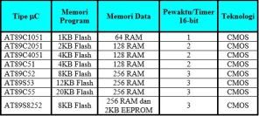](https://gabrielwambrauwtkj.files.wordpress.com/2014/09/7.jpg)

Mikrokontroler MCS51 Atmel versi mini (20 pin) dan versi 40 pin secara garis besar memiliki struktur dasar penyusun arsitektur mikrokontroler yang sama. Bagian-bagian tersebut secara lebih lengkap (detil) ditunjukan dalam diagram blok berikut.

[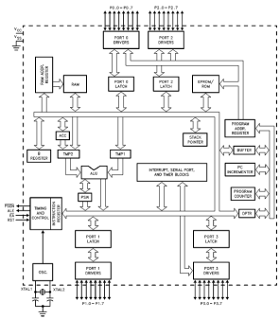](https://gabrielwambrauwtkj.files.wordpress.com/2014/09/8.png)**Gambar 1.2** Diagram blok Mikrokontroler MCS51 Atmel

Mikrokontroler MCS51 Atmel versi 40 kaki mempunyai 32 kaki sebagai port paralel dan 8 pin yang lain untuk konfigurasi kerja mikrokontroler. Satu port paralel terdiri dari 8 kaki, dengan demikian 32 kaki tersebut membentuk 4 buah port paralel yang masing-masing dikenal sebagai port 0, port 1, port 2, port 3. Nomor dari masing-masing jalur (kaki) dari port paralel mikrokontroler MCS51 Atmel mulai dari 0 sampai 7, jalur (kaki) pertama dari port 0 disebut sebagai P0.0 dan jalur terakhir untuk port 3 adalah P3.7. Mikrokontroler MCS51 Atmel versi mini mempunyai 20 kaki, 15 kaki diantaranya adalah kaki port 1 dan port 3. 5 kaki yang lain untuk konfigurasi kerja mikrokontroler. Port 1 terdiri dari 8 jalur yaitu P1.0 sampai P1.7 dan port 3 terdiri dari 7 jalur yaitu P3.0 sampai P3.5 dan P3.7. Susunan kaki mikrokontroler MCS51 atmel versi 40 kaki dapat dilihat pada Gambar 2.2 berikut.

[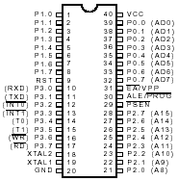](https://gabrielwambrauwtkj.files.wordpress.com/2014/09/12.png)

**Gambar 2.2** Susunan kaki Mikrokontroler MCS51 Atmel

1. **Fungsi-Fungsi Kaki (Pin)**

**a. VCC**

Kaki VCC digunakan untuk masukan suplai tegangan.

**b. GND**

Kaki (pin) GND funsinya sebagai saluran ground atau pentanahan.

**c. RST**

Kaki RST fungsinya sebagai masukan reset. Kondisi “1” selama 2 siklus mesin pada saat oscillator bekerja akan me-resetmikrokontroler yang bersangkutan.

**d. ALE/**

Kaki ALE digunakan sebagai keluaran ALE atau Adreess Latch Enable yang akan menghasilkan pulsa-pulsa untuk menahan byte rendah (low byte) alamat selama mengakses memori eksternal. Kaki ini juga berfungsi sebagai masukan pulsa program (the program pulse input) atau selama pemrograman flash. Pada operasi normal, ALE akan berpulsa dengan laju 1/6 dari frekuensi kristal dan dapat digunakan sebagai pewaktuan (timing) atau pendekatan (clocking) rangkainan eksternal.

Kaki (Program Store Enable) merupakan sinyal baca untuk memori program eksternal. Saat mikrokontroler MCS51 menjalankan program dari memori eksternal, akan diaktifkan dua kali per-siklus mesin, kecuali dua aktivasi dilompati (diabaikan) saat mengakses memori data eksternal.

**e. /VPP**

Kaki /VPP ( Exkternal Access Enable) fungsinya sebagai kontrol untuk mengakses memori. harus dihubungkan ke ground, jika mikrokontroler akan mengeksekusi program dari memori eksrternal. Selain itu harus dihubungkan ke VCC jika akan mengakses program secara internal. Kaki ini juga berfungsi untuk menerima tegangan 12V (VPP) selama pemrograman flash, khususnya untuk tipe mikrokontroler 12V volt.

**f. XTAL1**

Kaki XTAL1 merupakan masukan untuk penguat inverting oscillator dan masukan untuk clock internal pada rangkaian operasi mikrokontroler.

**g. XTAL2**

Kaki XTAL2 merupakan keluaran dari rangkaian penguat invertingoscilator

Materi lebih lengkap tentang Mikrokontroler MCS-51 silahkan download [disini](http://downloads.ziddu.com/download/24075489/Mcs-51.doc.html" \o "mcs-51" \t "_blank)

### **3. MIKROKONTROLER PCI**

[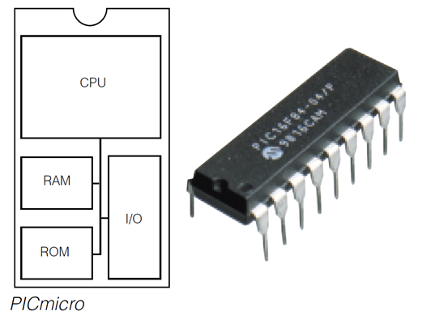](https://gabrielwambrauwtkj.files.wordpress.com/2014/09/11.png)

Pada awalnya, PIC merupakan kependekan dari Programmable Interface Controller. PIC termasuk keluarga mikrokonktroler berarsitektur Harvard yang dibuat oleh Microchip Technology. Awalnya dikembangkan oleh Divisi Mikroelektronik General Instruments dengan nama PIC1640.

PIC memungkinkan Anda untuk mengontrol perangkat output ketika mereka dipicu oleh sensor dan switch. Program dapat dihasilkandengan menggunakan diagram alur dalam perangkat lunak komputer, yang kemudian dapat di-download ke dalam chip PIC. Mereka dapat ditulis ulang sebanyak yang Anda inginkan. Memori jenis ini disebut memori flash.

Sebuah mikrokontroler PIC adalah sirkuit terpadu tunggal cukup kecil untuk muat di telapak tangan dan berisi memori pengolahanunit, Jam dan sirkuit Input / Output dalam satu unit. Sebuahmikrokontroler PIC, oleh karena itu, sering digambarkan sebagaikomputer dalam sirkuit terpadu.  Mikrokontroler PIC dapat dibelikosong dan kemudian diprogram dengan program kontrol tertentu. Mikrokontroler PIC juga dapat dibeli dengan pra–diprogram seperangkat perintah yang memungkinkan download langsung darikabel komputer dan mengurangi biaya peralatan pemrograman.

### **4. MIKROKONTROLER ARM**

[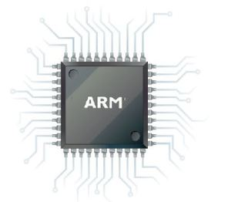](https://gabrielwambrauwtkj.files.wordpress.com/2014/09/windows-8-arm.jpg)

ARM adalah prosesor dengan arsitektur set instruksi 32­bit RISC (Reduced Instruction Set Computer) yang dikembangkan oleh ARM Holdings. ARM merupakan singkatan dari Advanced RISC Machine (sebelumnya lebih dikenal dengan kepanjangan Acorn RISC Machine). Pada awalnya ARM prosesor dikembangkan untuk PC (Personal Computer) oleh Acorn Computers, sebelum dominasi Intel x86 prosesor­ Microsoft di IBM PC kompatibel menyebabkan Acorn Computers bangkrut.

Melalui izin dari seluruh dunia, arsitektur ARM adalah yang paling umum dilaksanakan 32-bit set instruksi arsitektur. Arsitektur ARMdiimplementasikan pada Windows, Unix, dan sistem operasi mirip Unix, termasuk Apple iOS, Android, BSD, Inferno, Solaris, WebOS, Plan 9 dan GNU / Linux. Advanced RISC Machine awalnya dikenal sebagai Mesin Acorn RISC.

### **4.      APA MANFAAT/PROSPEK MEMPELAJARI MIKROKONTROLER**

Sebagai prospek, arah perkembangan dunia elektronika saat ini adalah ke embedded system (sistem tertanam) atau embedded electronic (elektronik tertanam). salah satunya dengan menggunakan mikrokontroler, jadi jika Anda belajar dan menguasai mikrokontroler sudah tepat pada jalurnya.

* Dalam bidang industry, misalnya kita buat Sensor suhu / temperatur penghitung pada mesin konveyor, lengan robot, dll.
* Dalam bidang rumah tangga, misalnya kita bisa buat Jam Digital buat Timer On Off, buat Sensor Cahaya, dan lain – lain.